ann0 rotariano 2013 – 2014 BOLLETTINO n. 13

“ L’amicizia e’ stata la roccia sulla quale e’ stato costruito il rotary.

la tolleranza e’ cio’ che lo tiene unito”

paul harris

Presidente  Chiara Maria Luisa Radaelli  E-mail: chiara.radaelli@yahoo.it  Segretario  Nicoletta Bonato  E-mail: farmaciabonato@federfarma.lecco.it  Prefetto  DanieleTentori  E-mail: daniele.tentori@tentori.ch  Tesoriere  Luca Bertarini  E-mail: lucabertarini@libero.it  Presidente Incoming  Vincenzo Caricari  E-mail: capo@abisolanti.it  Riunioni  “Il Griso”  Via Provinciale 51 - Malgrate  Conviviale  Ultimo giovedì del mese ore 20.00  Altri giovedì del mese ore 19.00  Primo giovedì del mese serata riservata ai soci  COMUNICAZIONI DALLA  SEGRETERIA  COMUNICAZIONI DAL DISTRETTO  eventi distrettuali  RIUNIONI ROTARY club  gruppo adda | GIOVEDI’ 7 NOVEMBRE 2013  TEMA: RISERVATA AI SOCI  SOCI PRESENTI: 13  Giancarlo Alderighi, Franca Alessio, Stefano Artese, Luca Bertarini, Maurizio Biondi, Nicoletta Bonato, Massimo Dell’Oro, Nicoletta Iedà, Gianfranco Magni, Martino Radaelli, Chiara Radaelli, Lino Spandri, Daniele Tentori.  Dopo il consueto aperitivo con i Soci, il Presidente Chiara Radaelli illustra i prossimi impegni del nostro Rotary.  La settimana prossima la riunione con il nostro relatore Giancarlo Alderighi sarà posticipata a data da destinarsi per poter visitare la mostra di Stoppani alla Torre Viscontea. Mostra che terminerà il 24 di novembre. Ci si trova alle ore 19.00 alla Torre per una visita guidata, poi pizzata insieme.  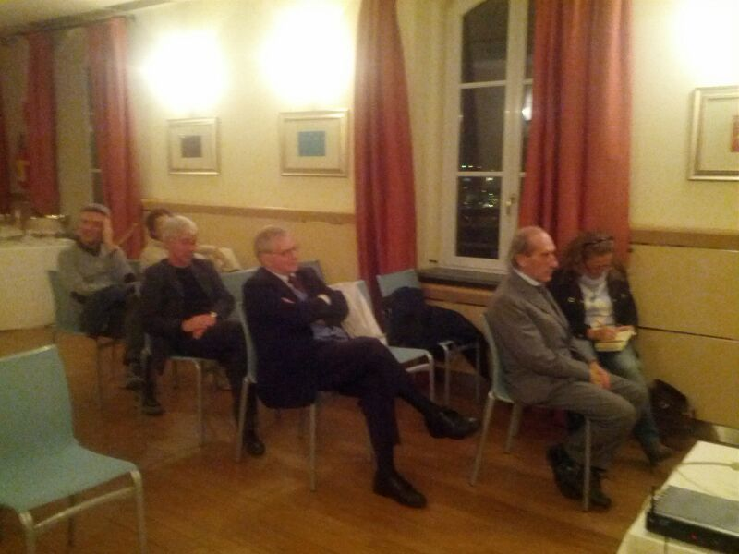  Alcuni sei soci presenti alla riunione  Viene confermata la gita in Franciacorta per il 30 novembre. Sarà organizzato un pulmino da circa 30 persone; la gita è aperta anche ad amici e parenti non rotariani.  La partenza sarà intorno alle 9.30 si visiterà la cantina in mattinata e poi trasferimento in villa per il pranzo con torta gigante a forma di ruota rotariana.  La Conviviale Natalizia è confermata per il 12 dicembre. Inizialmente  si pensava di riunire i 3 club insieme, Lecco, Lecco Manzoni e Lecco Le Grigne, ma poi per problemi di gestione delle varie lotterie si è optato per una natalizia da “single”.  Prende poi la parola il socio Maurizio Biondi che ci aggiorna sul progetto che riguarda il reparto di pediatria dell’ospedale Manzoni di Lecco.  Saranno probabilmente coinvolti nell’iniziativa alcuni esponenti della classe medica.  Occorre pianificare bene il tutto e per questo il socio Radaelli Martino propone di organizzare un gruppo di lavoro che prepari un protocollo con tutte le varianti possibili.  I soci sono invitati a comunicare al Prefetto la presenza alle conviviali entro le ore 17.00 del lunedì precedenti  Si invitano i Presidenti delle Commissioni a segnalare alla segreteria i nominativi dei soci presenti alle riunioni.  L’annuario 2012-2013 del Distretto è disponibile “on line” nella sezione stampe di Ge.Ro. - Il link di accesso a Ge.Ro. è disponibile cliccando su: Ge.Ro. Gestionale Rotary Club disponibile a destra nella “home page” del  sito distrettuale http://www.rotary2040.it  In Ge.Ro. sarà possibile consultare anche l’elenco delle riunioni di tutti i club del Distretto.  Le istruzioni per registrarsi e il numero RI, necessario per la registrazione, si possono richiedere alla segreteria del Club.  La lettera del Governatore Sergio Orsolini, relativa al mese di Ottobre 2013, è disponibile sul sito del distretto www.rotary2040.it e su quello del nostro Club:www.rotaryleccomanzoni.org  PROSSIMI EVENTI DISTRETTUALI  23-11-2013  SEMINARIO FONDAZIONE ROTARY  Iulm‎  Via Carlo Bo, 1  20143 Milano, Italia  11-12-2013  CONCERTO DI NATALE  Duomo - Milano  * * * * *  Rotary Club Lecco - Presidente Dott. Luigi Monolo  lecco@rotary2040.it  Conviviali:  1° mercoledì del mese ore 20.00,2°,4° e 5° mercoledì ore 12,30:  non conviviali:3° mercoledì ore 18.45.  Hotel NH Pontevecchio- Lecco  * * * * *  Rotary Club Lecco Le Grigne - Presidente Avv. Anita Discacciati  leccolegrigne@rotary2040.it  Conviviali :  3° o 4° giovedì ore 20.00  non conviviali il 1°, 2°, 3°, 4° giovedì ore 19.00.  Hotel NH Pontevecchio- Lecco  * * * * *  Rotary Club Colico - Presidente Dott. Salvatore Navarra  colico@rotary2040.it  Conviviali: tutti i venerdi  Ristorante “Dai Goggia”  V. Campera 1 – Colico LC  * * * * *  Rotary Club Sondrio –  Conviviali:  1°, 2°, 3° 4° martedì del mese  Grand Hotel della Posta  Piazza Garibaldi - Sondrio  * * * * *  Rotary Club Bormio Contea –  Conviviali: IV sabato h. 20.00  Non conviviali: I, II, III Sabato ore 18.30  Hotel Balta Clementi  Via Milano 46 – Bormio  Rotaract Lecco  www.rotaractlecco.it
  Commissioni:
  Amministrazione del Club
  Presidente Giancarlo Alderighi
  Luca Bertarini – Nicoletta Bonato – Chiara Maria Luisa Radaelli – Daniele Tentori
  Progetti
  Presidente Marco Cariboni
  Martino Radaelli – Elena Vaccheri – Leonardo Oreste Valsecchi
  Effettivo
  Presidente Vincenzo Caricari
  Stefano Artese – Nicoletta Bonato –
  Gianfranco Magni
  Rotary Foundation
  Presidente Massimo Dell’Oro
  Franca Alessio - Ruggero Rivolta – Anna Rusconi – Cristina Spoto
  Pubbliche Relazioni
  Presidente : Nicoletta Iedà
  Paolo Airoldi – Mario Buizza - Bruno Colombo – Luca Zorzi
  Responsabile Rapporti con i Club
  Giuliana Valagussa
  Istruttore del club
  Giancarlo Alderighi
  Responsabile Nuove Generazioni
  Maurizio Biondi
  MESE DI NOVEMBRE 2013 - RIUNIONI
  14/11/2013 | TORRE VISCONTEA | 19.00 | Tema della serata: “Mostra organizzata dal C.A.I. Club Alpino Italiano – Sezione Lecco ‘Riccardo Cassin’ intitolata: Sulle tracce di Antonio Stoppani alpinista e scienziato”
  21/11/2013 | HOTEL  “IL GRISO”  MALGRATE | 19.00 | Tema della serata: “Si vantava di non avere paura…Ecco com’è finita. Quando la tragedia sul posto di lavoro è evitabile”  Relatore: Ing. Fiorenzo Urgnani
  28/11/2013 | HOTEL  “IL GRISO”  MALGRATE | 20.00 | Conviviale  Tema della serata: “Stilometria forense…questa sconosciuta”.  Relatrice: Avv. Frida Cariboni

